Progetto di Ingegneria del Software 2025/26

Università Ca’ Foscari Venezia

Definizione dei gruppi di lavoro
EcoGroup

05/10/2025

Document Informations

NomeProgetto |  | Acronimo
Deliverable | definizione dei gruppi di lavoro
Data di Consegna | 05/10/2025
Team Leader | Enrico Sforza |  |  |  |  |  | 902600@stud.unive.it
Team members | Enrico Rampazzo 901171@stud.unive.it,  Alberto Ferragosti 895936@stud.unive.it,
Document History
Version | Issue Date | Stage | Changes | Contributors
1.0 | 05/10/2025 | Final | definizione dei gruppi di lavoro

Indice
1. Curriculums 4
1.1. Enrico Sforza 4
1.2. Alberto Ferragosti 5
1.3. Enrico Rampazzo 8

Curriculums

Enrico Sforza
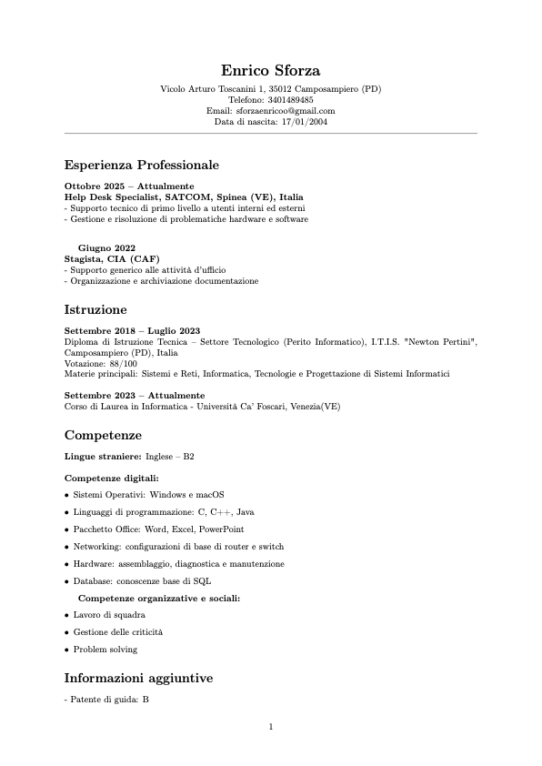

Alberto Ferragosti
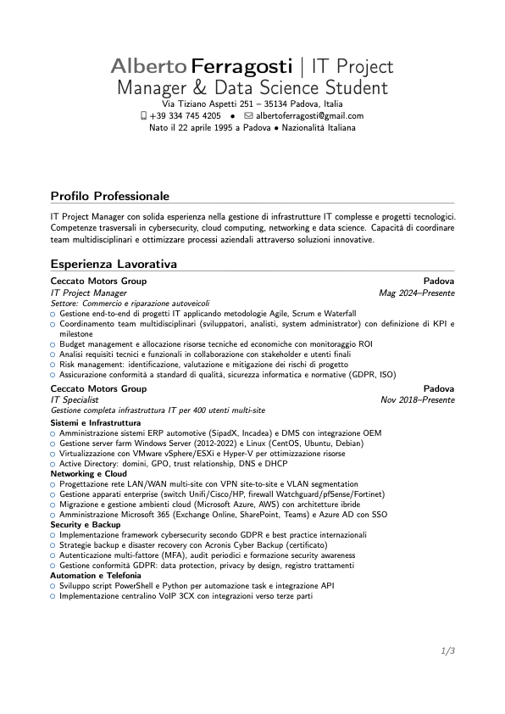
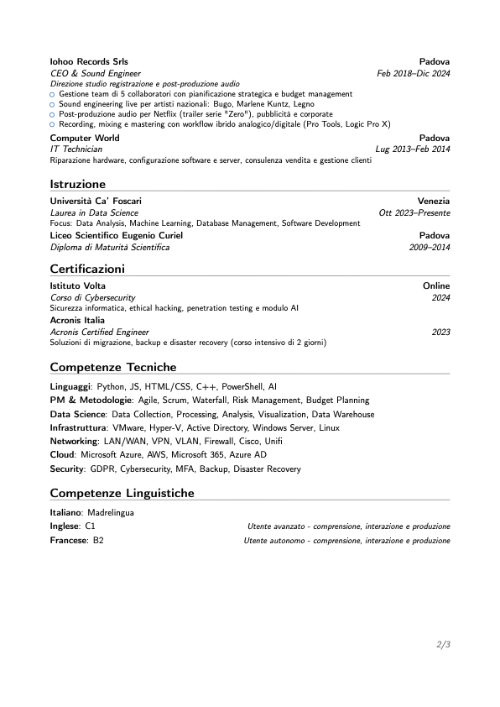
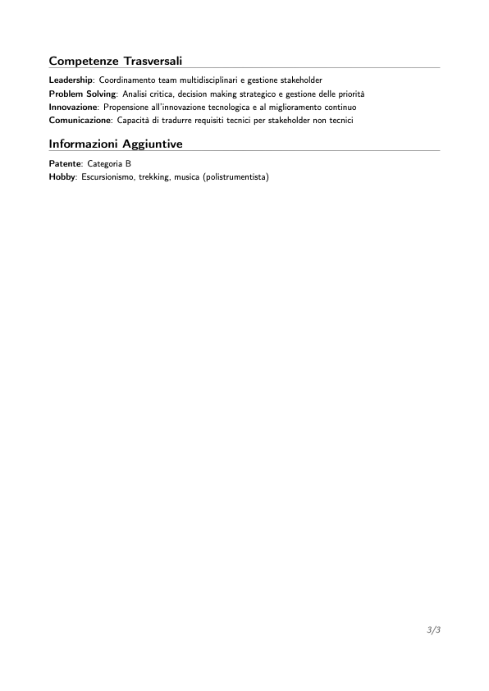

Enrico Rampazzo

